**AKDENİZ ÜNİVERSİTESİ**

**SERİK İŞLETME FAKÜLTESİ**

**EKONOMİ VE FİNANS BÖLÜMÜ**

***TOPLUMSAL DUYARLILIK VE KATKI PROJELERİ***

***PROJE FORMU***

**(Proje No: AÜ-SİF-EFP-2024-P1)**

1. ***PROJENİN ADI / SLOGANI:***

Okuma İstasyonu / Al Götür Oku Getir

1. ***PROJENİN KONUSU:***

Halkı okumaya teşvik etmek.

1. ***PROJENİN AMAÇLARI / HEDEFLERİ:***

Halkımızın yardımlaşma, sorumluluk ve okuma kültürünü arttırmak.

1. ***PROJENİN HEDEF KİTLESİ:***

Akdeniz Üniversitesi Öğrencileri, Serik halkı

1. ***PROJEYİ DESTEKLEYEN KURULUŞLAR:***

Akdeniz Üniversitesi

Serik Belediyesi

Serik Belediyesi Park ve Bahçe Müdürlüğü

Serik Belediyesi Basın ve Yayın Genel Müdürlüğü

1. ***PROJE PERSONELLERİ:***

**Proje Danışmanı:** Doç. Dr. Aslıhan KIYMALIOĞLU

**Proje Asistanı:** Fadime Ezgi ŞENÖNDER

**Proje Sözcüsü:** Eylül KARAYEL

**Proje Grubu Üyeleri:** Hasan Basri İLCAN, Şefika YETEK, Musa Eren YAPAR

**Proje Gönüllüleri:**

Serik Belediyesi Hukuk İşleri Başkanı Avukat Mustafa GÖNÜL

Serik Belediyesi Park ve Bahçe İşleri Genel Müdürü Fahri Çelik

Kaymakamlık Salih Bey

İşler Kitabevi

4K Kitabevi

Brewmood

Bilgi Kırtasiye

Kansu Kitabevi

Özgür Kırtasiye

1. ***PROJENİN İŞLEYİŞİ:***
2. Proje kurul onayına sunuldu.
3. Proje için gerekli izinler alındı.
4. Projeyi destekleyecek kuruluşların bulundu.
5. Kitap kulübelerinin tasarlandı.
6. Kitap kulübelerinin imal edildi.
7. Bağışçılardan gerekli kitaplar toplandı.
8. ***PROJENİN SÜRESİ:***

14 Hafta: 2024-2025 Akademik Yılı, Güz Dönemi boyunca;

Haftalık, en az iki (2) saat, planlanmış uygulamalar…

1. ***PROJENİN ETKİNLİKLERİ:***
2. İlgili kuruluşlarla görüşme ve yazışmalar yapıldı.
3. Projenin tanıtımı için afiş ve duyuru çalışmaları yapıldı.
4. Kitap kulübesi çevresinin okumaya elverişli hale getirilmesi.
5. Kitap kulübeleri hazırlandı.
6. Kitap kulübeleri için kitap bağışı çalışmaları yapıldı.
7. ***PROJENİN MALİYETİ:*** Serik Belediyesi, Serik Belediyesi Park ve Bahçe Müdürlüğü’nün öz kaynakları ile yürütülecek emek-yoğun bir projedir. Sponsorlardan 46.600 TL ayni maliyet gerçekleşti.
8. ***PROJEDEN BEKLENEN SONUÇLAR, KATKILAR:***

* Kitap okuma ve paylaşmanın sürdürülebilirliğini arttırmak
* Halkın okuma alışkanlığını arttırmak
* Halkın sorumluluk duygusunu arttırmak
* Halkın yardımlaşma kültürünü geliştirmek
* Halka aldığı kitabı zarar vermeden geri getirme alışkanlığı kazandırmak

1. ***PROJENİN SÜRDÜRÜLEBİLİRLİĞİ:***
2. Projenin gidişatına bağlı olarak gelecek yıllarda kitap kulübesi sayısı arttırılabilir.
3. Proje ilçemiz ve diğer üniversiteler için örnek oluşturabilir.
4. ***PROJENİN İŞ PLANI VE BÜTÇE TABLOSU:***

|  |  |  |  |  |
| --- | --- | --- | --- | --- |
| Bütçe Kalemleri | Okuma İstasyonu Projesi | | | |
| Gider/Kaynak | Birim | Toplam Miktar | Birim Fiyat (TL) | Tutar (TL) |
| 1-Kitap Kulübesi/ Serik Belediyesi Park ve Bahçe Genel Müdürlüğü | 5 Adet | 5 | 4000 TL | 20.000 TL |
| 2-Kitap / Bağış | 250 Adet | 250 | 100 TL | 25.000 TL |
| 3-Broşür/ Serik Belediyesi Basın Yayın Genel Müdürlüğü | 20 Adet | 20 | 30 TL | 600 TL |
| 4-Boya / Serik Belediyesi | 2 Kutu | 2 | 500 TL | 1000 TL |
| TOPLAM |  | | | 46.600 TL |

|  |  |
| --- | --- |
| Proje İş Planı | |
| 1. Hafta | Proje ekibi oluşturuldu. |
| 1. Hafta | Proje konusu belirlendi |
| 1. Hafta | Görev dağılımı yapıldı, iletişim grubu kuruldu ve proje toplantıları hakkında planlama yapıldı. |
| 1. Hafta | Projenin adı, sloganı, amacı, hedefleri ve kitlesi belirlendi. |
| 1. Hafta | Projenin paydaşları ve sponsorları belirlendi. |
| 1. Hafta | Proje paydaşları ve sponsorlarla görüşüldü, tahmini bütçe oluşturuldu. Proje formu proje danışmanına sunuldu. |
| 1. Hafta | Projenin tasarımı yapıldı |
| 5. Hafta | Kitap bağışı için afişler hazırlandı. |
| 1. Hafta | Kitap kulübesi yapımı gerçekleştirildi. |
| 1. Hafta | Kitap kulübelerinin yerlerinin belirlendi ve kitap bağışı çalışmaları yapıldı. |
| 1. Hafta | Öğrencilerden ve akademik ve idari personelden kitap bağışına destek olmaları için görüşmeler yapıldı. |
| 13. Hafta | “Proje Değerlendirme ve Sonuç Raporu” hazırlandı. |

**Şantiyeye gidip kitap kulübelerinin son haline bakıldı:**

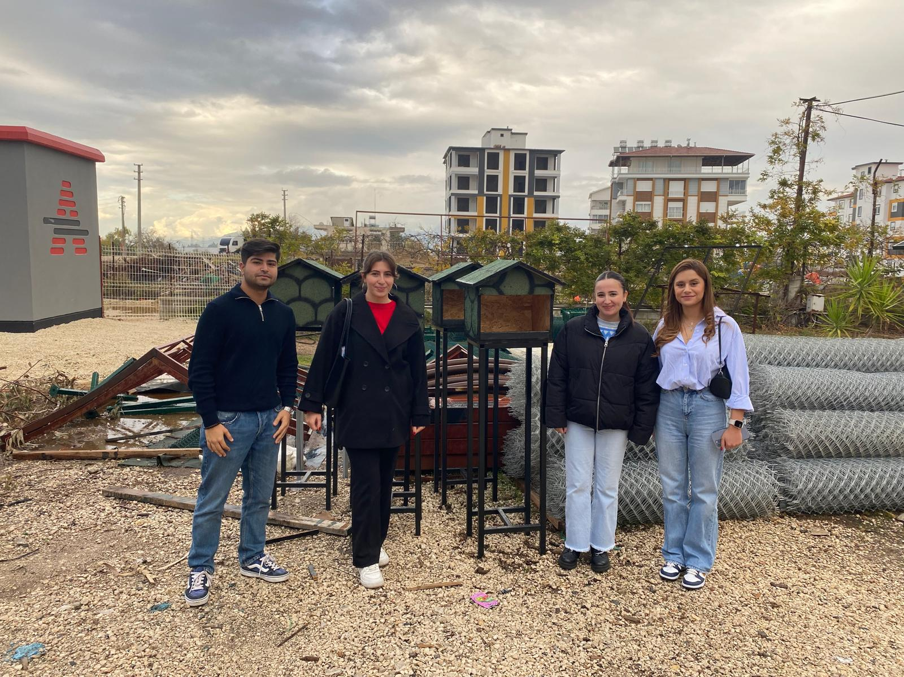

**Serik Halk Kütüphanesi’den Kitap bağışı alındı:**

giyim, kişi, şahıs, ayakkabı, insan yüzü içeren bir resim

Açıklama otomatik olarak oluşturuldu

**Serik Esnaf ve Sanatkarlar Odası Başkanı Umut Güzel ile görüşme:**

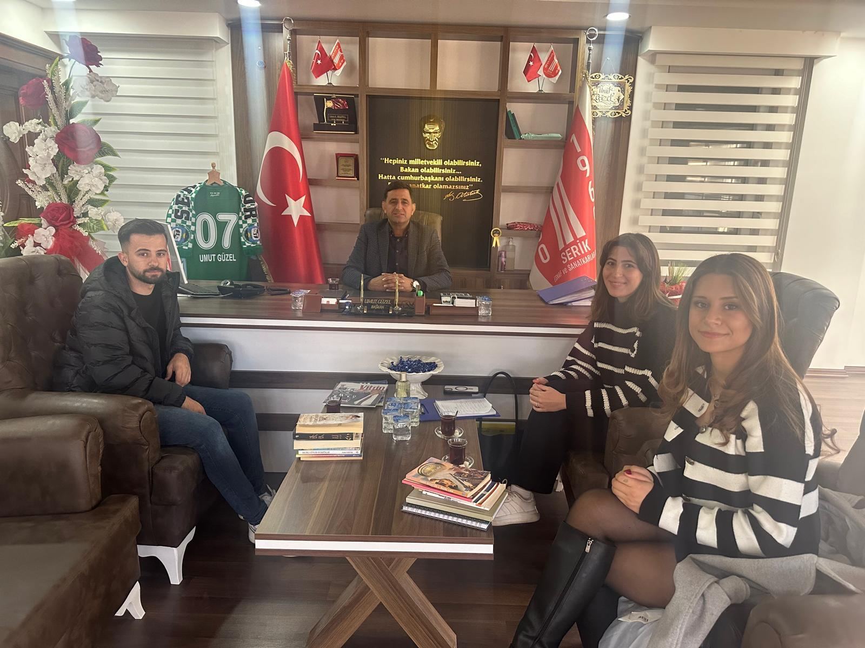

**AKDENİZ ÜNİVERSİTESİ**

**SERİK İŞLETME FAKÜLTESİ**

**EKONOMİ VE FİNANS BÖLÜMÜ**

***TOPLUMSAL DUYARLILIK VE KATKI PROJELERİ***

***PROJE FORMU***

**(Proje No: AÜ-SİF-EFP-2024-P2)**

1. ***PROJENİN ADI / SLOGANI:***

Minik Ekonomistler / Küçük Paralar Büyük Birikimler

1. ***PROJENİN KONUSU:***

Para birikimi ve tasarrufu konusu hakkında ilkokul çağındaki öğrencilerde farkındalık yaratmak, bilinç oluşturmak ve aile ekonomilerine nasıl katkı sağlayabileceklerini anlatmak.

1. ***PROJENİN AMAÇLARI / HEDEFLERİ:***

İlkokul çağındaki öğrencilerde ekonomiye katkı sağlama konusunda bilinçlendirerek israfı önleyip tasarruf bilincini oluşturmak.

1. ***PROJENİN HEDEF KİTLESİ:***

Antalya/Serik Tekeli İlkokulu 4. Sınıf öğrencileri

1. ***PROJEYİ DESTEKLEYEN KURULUŞLAR:***

Akdeniz Üniversitesi;

Serik İşletme Fakültesi;

T.C. Millî Eğitim Bakanlığı Antalya İl Millî Eğitim Müdürlüğü;

T.C. Millî Eğitim Bakanlığı Antalya Serik İlçe Millî Eğitim Müdürlüğü;

T.C Serik Belediyesi Kültür ve Turizm Bakanlığı;

İpek Kırtasiye;

OBN Ozalit Matbaa;

1. ***PROJE PERSONELİ:***

**Proje Danışmanı:** Doç. Dr. Aslıhan KIYMALIOĞLU

**Proje Sözcüsü:** Sude KİBAR

**Proje Grubu Üyeleri**: Emre TUTAR, Berat BAYGIN, Arif Görkem HUNU, Fatma Nur YAZÇİÇEK,

Esma GÜMÜŞ, Merve ÇİFÇİ, Sude KİBAR.

1. ***PROJENİN İŞLEYİŞİ:***
   * + 1. 1.10.2024: Grup oluşturuldu. Projenin konusunun ne olabileceği hakkında fikirler ortaya atıldı ve konuya karar verildi.
       2. 7.10.2024: Konu proje danışmanına anlatıldı ve onay alındı.
       3. 9.10.2024: Serik İlçe Milli Eğitim ile görüşüldü ve projenin genel konusu anlatıldı. Projenin içeriği hakkında ayrıntılı grup toplantısı yapıldı.
       4. 14.10.2024: Proje yapılacak okulun Serik Tekeli İlkokulu olduğuna karar verildi. Serik Tekeli İlkokulu müdürü ve müdür yardımcısı ile proje hakkında gerekli görüşmeler yapıldı ve Serik Milli Eğitim Müdürü’ne gelişmeler anlatıldı. Slogana karar verildi.
       5. 24.11.2024: Serik Tekeli İlkokulu’nda yapılacak olan sunum slaytı hazırlandı. Sunum için grup içi görevlendirmeler yapıldı ve kitap ayracının tasarımı yapıldı.
       6. 25.11.2024: Akdeniz Üniversitesi Dekanlığından onay alındı. Serik İlçe Milli Eğitim’e ve Serik Tekeli İlkokulu’na alınan onay iletildi. Serik Tekeli İlkokulu’ndan plan, tasarım bilgisi alınarak sunumun yapılacağı tarih ve saate karar verildi.
       7. 02.12.2024: Serik Milli Eğitim’den onay alındı, Serik Tekeli İlkokulu’na Serik Milli Eğitim’den resmi yazı gönderildi.
       8. 06.12.2024: Projenin maliyeti hesaplandı ve gider tablosu çıkarıldı. Serik Belediye’si ile görüşmeler yapıldı ve eksik malzemeler hakkında bilgi verildi.
       9. 12.12.2024: Sunum için Serik Tekeli İlkokulu’nda prova yapıldı ve Okulun konferans salonu düzenlendi. Serik Belediyesi’nden alınan malzemeler okula teslim edildi.
       10. 13.12.2024: Serik Tekeli İlkokulu 4. Sınıf öğrencilerine, öğretmenlerine ve Serik Belediyesi’nden gelen görevli kişilere sunum yapıldı. Sınıflara gidilerek öğrencilerle sunum konusuyla ilgili etkinlikler yaptırıldı. Sunum bitimi kitap ayracı dağıtılıp fotoğraflar çekildi.
2. ***PROJENİN SÜRESİ:***

**14 Hafta:** 2024-2025 Akademik Yılı, Güz Dönemi boyunca;

Haftalık en az iki (2) saat planlamış uygulamalar.

1. ***PROJENİN ETKİNLİKLERİ:***
   * 1. Görüşme ve yazışmalar;
     2. İlkokul çağındaki öğrencilerde ekonomiye katkı sağlama ve tasarruf bilinci konularında farkındalık yaratma ve bilinç oluşturmaya yönelik uygulamalar.
     3. Hedef kitledeki öğrencilerin katıldığı ‘’ Minik Ekonomistler’’ konulu toplantılar, seminerler, animasyonlar, oyunlar ve etkinlikler…
2. ***PROJENİN MALİYETİ:***

|  |  |  |  |  |
| --- | --- | --- | --- | --- |
| Giderler | Toplam Miktar | | Birim Fiyatı (TL) | Tutar (TL) |
| 1. Silgi | 80 | | 10 | 800 |
| 2. Kalemtıraş | 80 | | 5 | 400 |
| 3.Kitap Ayracı | 350 | | 2,85 | 1000 |
| 4. Kuru Boya | 48 | | 65 | 3120 |
| 6. A4 Kâğıdı | 250 | | 1 | 250 |
| **TOPLAM** | 5570 |

1. **Projenin Sürdürülebilirliği:**

* Farklı okullarla işbirliği yapılarak farklı yaş gruplarıyla etkileşim sağlanabilir ve projenin etki alanı geliştirilebilir.
* Bizden sonra ki Ekonomi ve Finans 3. Sınıf öğrencileri Toplumsal Duyarlılık Ve Katkı Projeleri dersi adı altında bu projeyi devam ettirerek ilkokuldaki öğrencilere hem birikimi hem de tasarrufu anlatarak aile ekonomilerine nasıl katkı sağlayabileceklerini anlatabilirler.

1. **Projenin İş Planı**

***Projenin İş Planı***

|  |  |  |  |
| --- | --- | --- | --- |
| **Etkinlik** | **Sorumluları** | **Tarihi** | **Notlar-Sonuç** |

|  |  |  |  |
| --- | --- | --- | --- |
| **Proje ekibinin oluşturulması** | **Proje danışmanı** | **1 Ekim 2024** | **Proje Grubu oluşturuldu** |
| **Proje konusunun belirlenmesi** | **Proje ekibi ve danışmanı** | **7 Ekim 2024** | **Proje kurgulandı…** |
| **Görev dağılımının yapılması** | **Proje ekibi** | **7 Ekim 2024** | **İşbölümü yapıldı** |
| **Proje toplantılarının planlanması** | **Proje ekibi ve danışmanı** | **9 Ekim 2024** | **Toplantı planı ve programı yapıldı** |
| **Proje adının ve sloganının belirlenmesi** | **Proje ekibi ve danışmanı** | **9 Ekim 2024** | **Proje adı ve sloganı belirlendi** |
| **Uygulama hazırlıklarının gözden geçirilmesi** | **Proje ekibi ve danışmanı** | **13 Ekim 2024** | **İçerik, etkinlik, uygulamalar gözden geçirildi** |

Proje Uygulama Sürecinden Fotoğraflar

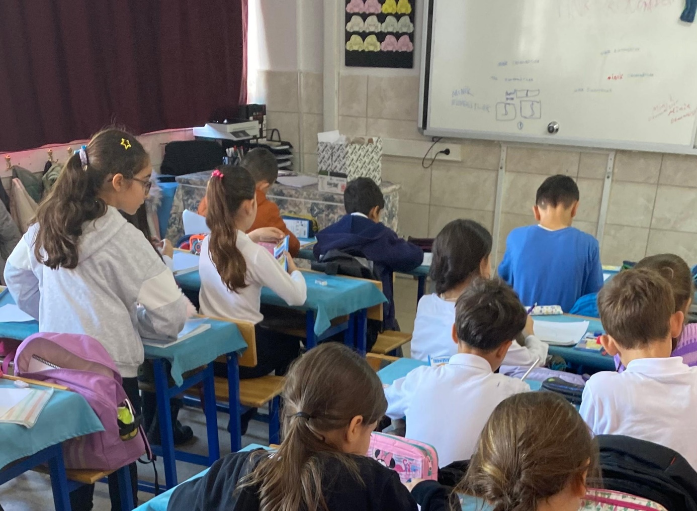

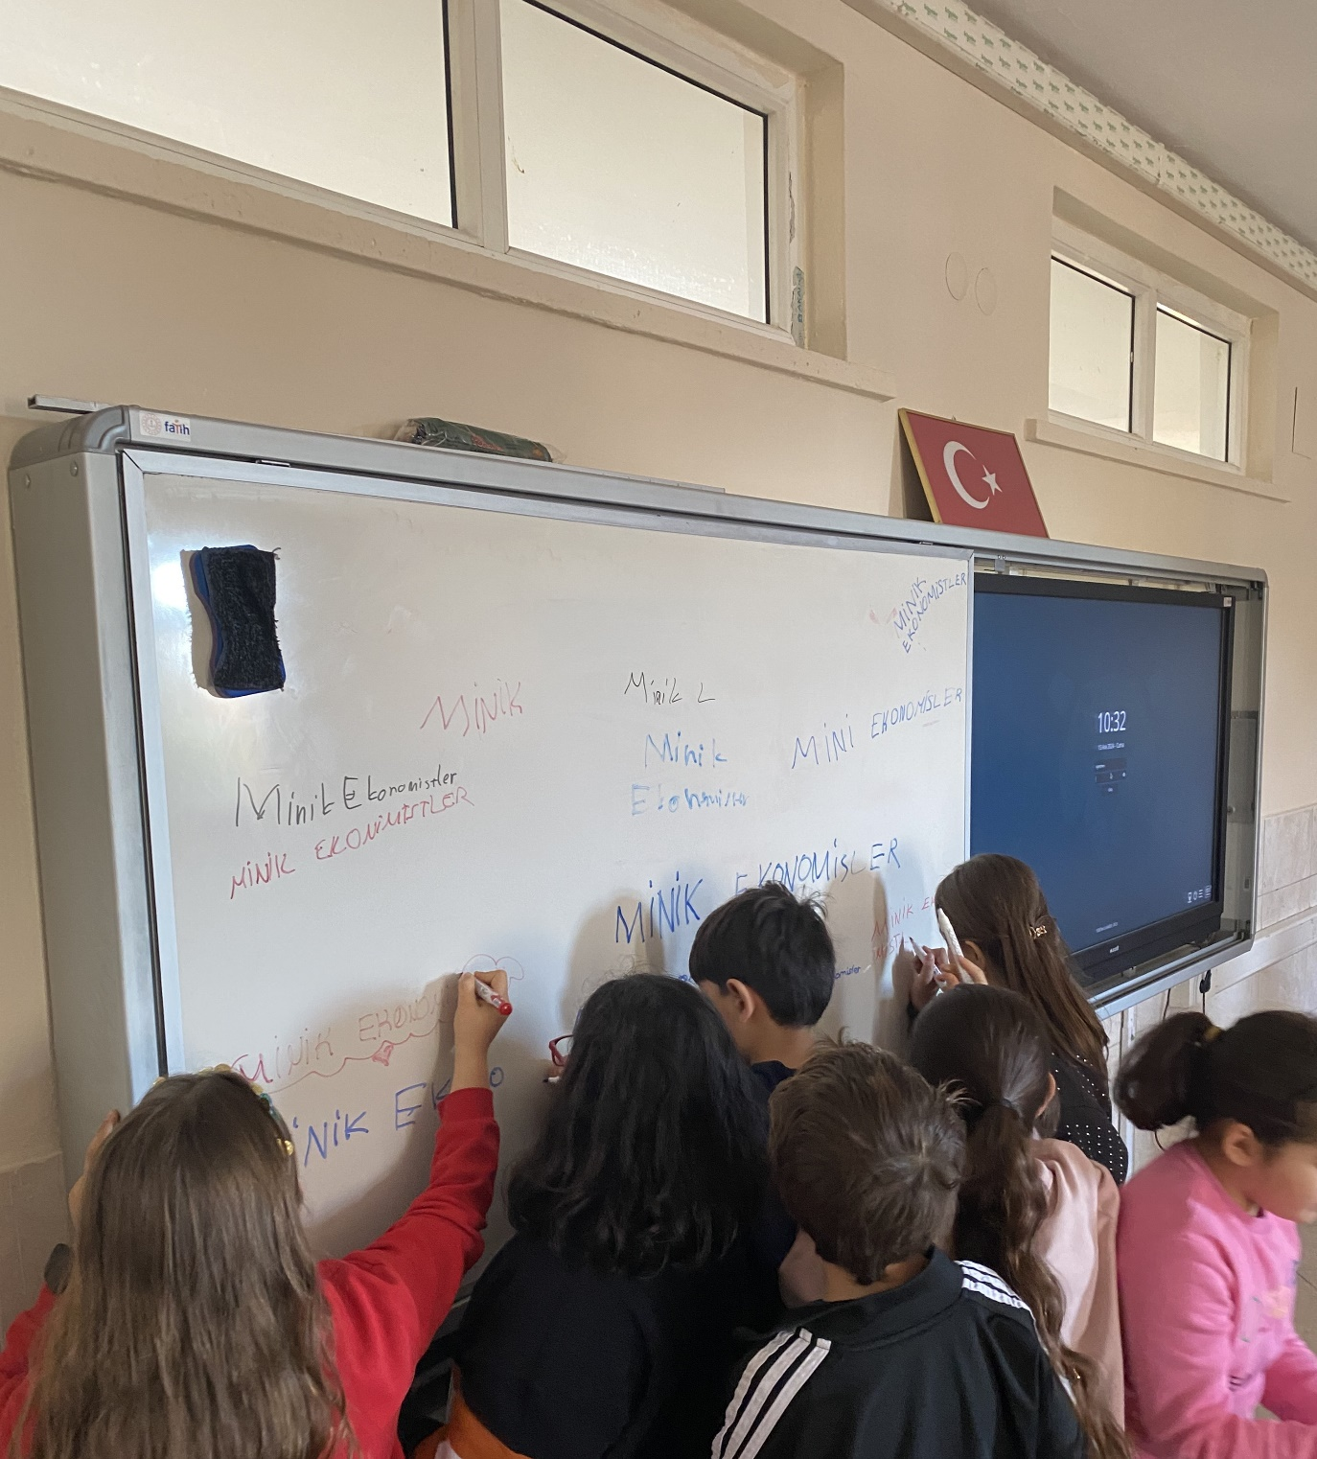

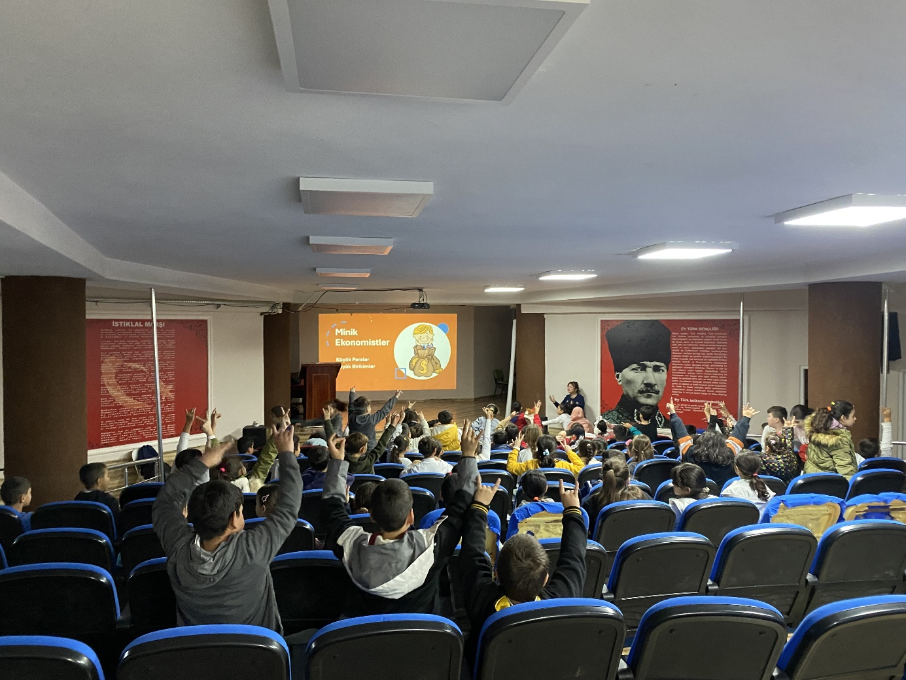

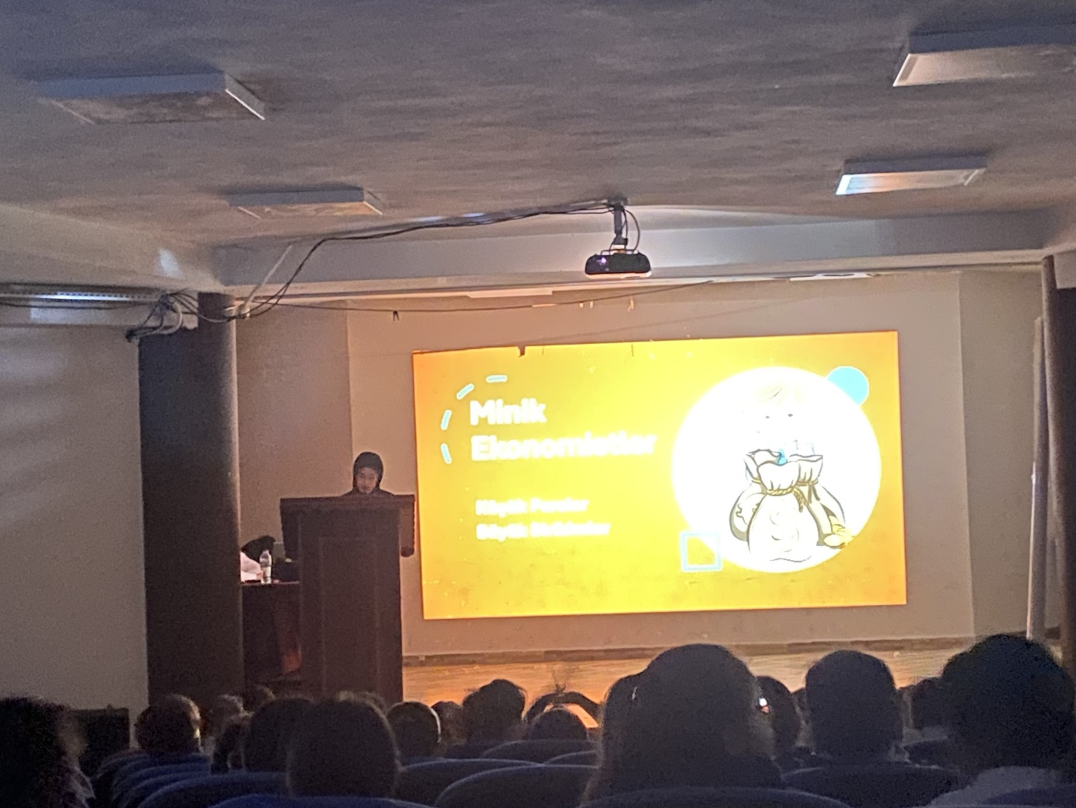

**AKDENİZ ÜNİVERSİTESİ**

**SERİK İŞLETME FAKÜLTESİ**

**EKONOMİ VE FİNANS BÖLÜMÜ**

**TOPLUMSAL DUYARLILIK VE KATKI PROJELERİ PROJE FORMU**

**(Proje No: AÜ-SİF-EFP-2024-P3)**

1. ***PROJENİN ADI / SLOGANI:***

Kariyerine Şimdiden Yatırım Yap: Ekonomi ve Finans Günleri

1. ***PROJENİN KONUSU:***

Serik ilçesindeki lise öğrencilerine ekonomi ve finans bölümünün önemini, kariyer olanaklarını ve güncel konularını tanıtmak.

Öğrencilerin bu alana olan ilgi ve meraklarını artırmak, doğru kariyer seçimleri yapmalarına yardımcı olmak.

1. ***PROJENİN AMAÇLARI / HEDEFLERİ:***

Ekonomi ve finans bölümünü liselilere doğru ve kapsamlı bir şekilde tanıtmak.

Öğrencilerin ekonomi ve finans alanındaki kariyer olanakları hakkında bilgi sahibi olmalarını sağlamak.

Öğrencilerin ekonomi ve finans konularına olan ilgi ve meraklarını artırmak.

Öğrencilerin üniversite seçiminde bilinçli kararlar vermelerine yardımcı olmak.

1. ***PROJENİN HEDEF KİTLESİ:***

Serik ilçesinde bulunan “Orhangazi Mesleki Ve Teknik Anadolu Lisesi” nde bulunan 11. sınıf öğrencileri.

1. ***PROJEYİ DESTEKLEYECEK KURULUŞLAR:***

Serik İlçe Milli Eğitim Müdürlüğü

1. ***PROJE PERSONELLERİ:***

**Proje Danışmanı:** Doç. Dr. Aslıhan Kıymalıoğlu

**Proje Sözcüleri:** Özlem Nazar Akyüz (20224901073)

**Proje Grubu Üyeleri:** Özlem Nazar Akyüz (20224901073)**,** Alp Baran Yeşilyurt (20224901037)**,** Umutcan Asma (20224901020)**,** Ekin Uçar (20224901028)

1. ***PROJENİN İŞLEYİŞİ:***

* Proje hakkında Serik İlçe Milli Eğitim Müdürlüğü ile görüşülmesi, fikir alınması.
* Proje kapsamında sunumlar, öğrencilerden dönüş alınabilmesi için anket hazırlanması,
* Serik ilçesinde bulunan Orhangazi Mesleki Ve Teknik Anadolu Lisesi ile görüşülüp verilecek olan seminer için randevu oluşturulması,
* Orhangazi Mesleki Ve Teknik Anadolu Lisesi’nde 11. sınıf öğrencilerine seminer verilmesi,
* Orhangazi Mesleki Ve Teknik Anadolu Lisesi Baş Müdüründen Dış Paydaş Değerlendirme Formu ve öğrenciler için paylaşılan değerlendirme anketlerinin dönüşü gerçekleştirilmesi.

1. ***PROJENİN SÜRESİ:***

12 Hafta: 2024-2025 Akademik Yılı, Güz Dönemi;

Haftada üç (3) saat uygulama.

1. ***PROJENİN ETKİNLİKLERİ:***

* Projenin ve planının belirlenmesi,
* Projenin hangi okul ve sınıf seviyesinde gerçekleştirilmesi gerektiğinin belirlenmesi,
* Serik İlçe Milli Eğitim Müdürlüğü ile gerekli görüşmeler yapılması,
* Serik Orhangazi Mesleki Ve Anadolu Lisesi ile görüşülüp verilecek olan seminer için randevu oluşturulması,
* Orhangazi Mesleki Ve Teknik Anadolu Lisesi’nde 11. sınıf öğrencilerine seminer verilmesi,
* Orhangazi Mesleki Ve Teknik Anadolu Lisesi Baş Müdüründen Dış Paydaş Değerlendirme Formu ve öğrenciler için paylaşılan değerlendirme anketlerinin dönüşü gerçekleştirilmesi.

1. ***PROJENİN MALİYETİ:***

Proje süresi boyunca materyal kullanılmamıştır. Maliyet sıfır (0) TL idir.

1. ***PROJENİN SONUÇLARI, KATKILARI:***

Lise öğrencileriyle beraber gerçekleştirilen seminerle beraber öğrencilerin ekonomi ve finans bölümü hakkında bilgi sahibi olması,

Öğrencilerin ekonomi ile ilgili merak ettikleri soruları sorarak bilgi alışverişinde bulunmalarını sağlamak.

1. ***PROJENİN SÜRDÜRÜLEBİLİRLİĞİ:***

Projenin ilk aşamasında kurulan bağ, düzenli ziyaretler ve etkinliklerle güçlendirilmeli. Okul rehber öğretmenleriyle iletişim halinde kalınarak, öğrencilerin ihtiyaçları ve ilgi alanları doğrultusunda yeni projeler ve etkinlikler planlanabilir. Projenin devamlılığını isteyen öğrenciler anket üzerinden dönüş yapmış olup formda yer almaktadır.

1. ***PROJENİN İŞ PLANI:***

|  |  |
| --- | --- |
| Proje İş Planı | |
| 1. Hafta | Proje ekibinin oluşturulması |
| 1. Hafta | Proje konusu belirlenmesi |
| 1. Hafta | Görev dağılımı yapılması, iletişim grubunun kurulması ve proje toplantıları hakkında planlama yapılması. |
| 1. Hafta | Projenin adının, sloganının, amacının, hedeflerinin ve kitlesinin belirlenmesi. |
| 1. Hafta | Projenin paydaşlarının belirlenmesi. |
| 1. Hafta | Proje paydaşlarıyla görüşmeler yapılması. Proje formunun proje danışmanına sunulması. |
| 1. Hafta | Öğrencilere yapılacak sunum içerikleri hakkında bölüm öğretim üyelerinden görüş alınması. |
| 1. Hafta | Öğrencilere yapılacak sunum içerikleri hakkında bölüm öğretim üyelerinden görüş alınması. |
| 1. Hafta | Sunumların hazırlanması |
| 1. Hafta | Belirlenen liselerde sunumların gerçekleştirilmesi. |
| 1. Hafta | Belirlenen liselerde sunumların gerçekleştirilmesi. |
| 1. Hafta | Belirlenen liselerde sunumların gerçekleştirilmesi. |
| 1. Hafta | Paydaş Değerlendirme Anketlerinin uygulanması; proje sunumu hazırlıklarının yapılması; Proje Değerlendirme ve Sonuç Raporu’nun hazırlanması. |
| 1. Hafta | Proje sunumunun yapılması ve projenin AVESİS’e eklenmesi. |

***Projeden Görüntüler***

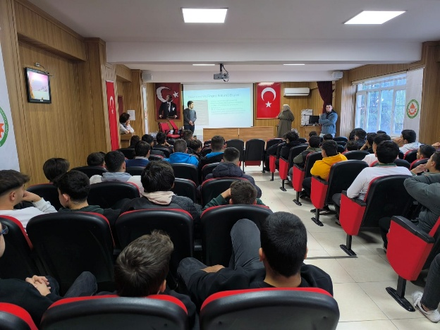

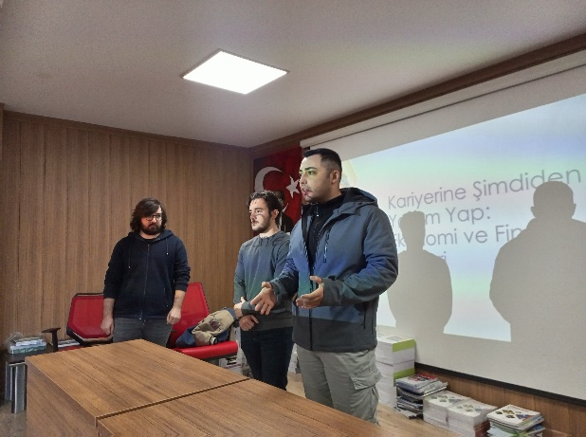

Sunum

Giriş Konuşması

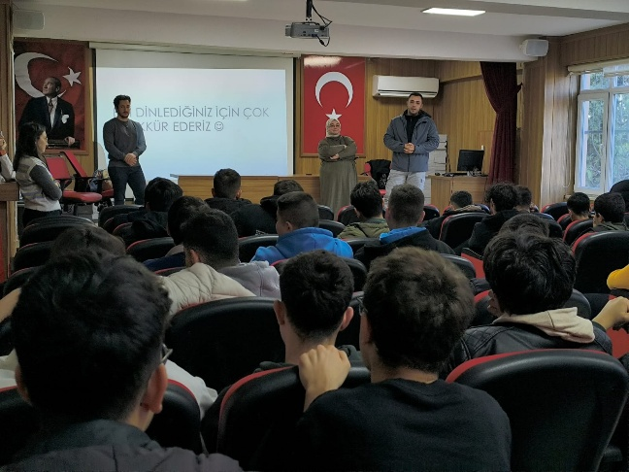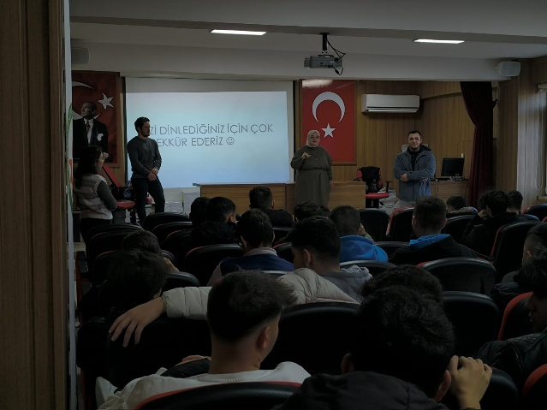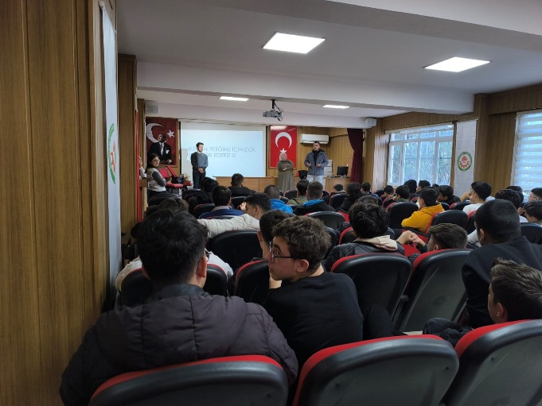

Soru-Cevap

Soru-Cevap

Sunum

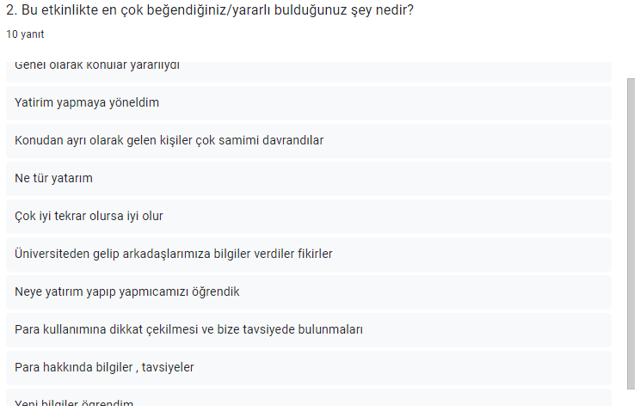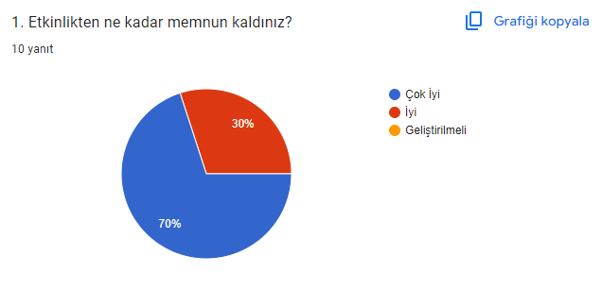

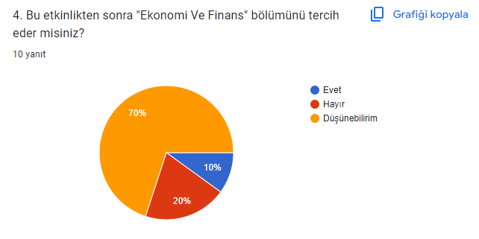

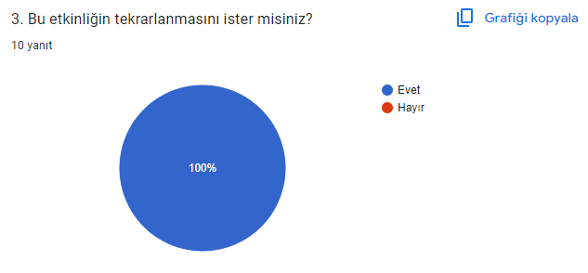

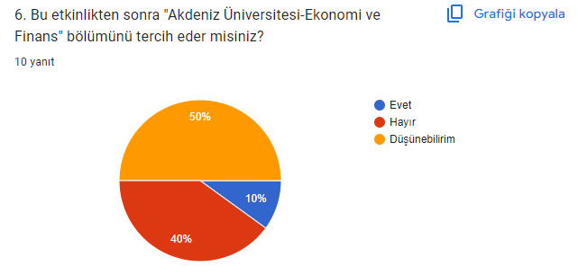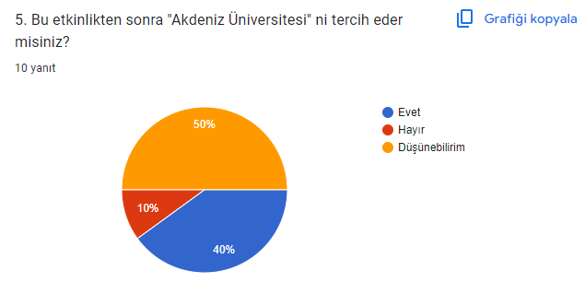

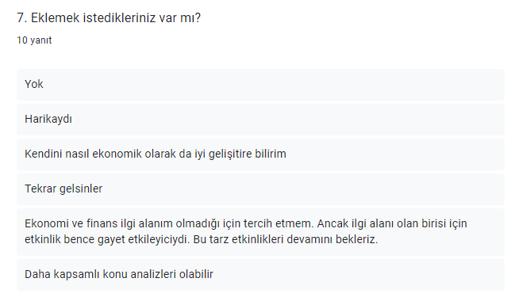

**AKDENİZ ÜNİVERSİTESİ**

**SERİK İŞLETME FAKÜLTESİ**

**EKONOMİ VE FİNANS BÖLÜMÜ**

***TOPLUMSAL DUYARLILIK VE KATKI PROJELERİ***

***PROJE FORMU***

**(Proje No: AÜ-SİF-EFP-2024-P4)**

1. ***PROJENİN ADI / SLOGANI:***

‘Gelecek İçin Tasarruf Edin’, ‘Tasarruf Yap Mutlu Ol’, ‘Tasarruf Etmezsen Bugününden Hep Tüketmiş Olursun Yarınından’.

1. ***PROJENİN KONUSU:***

‘Okula yeni başlayan öğrencilere tasarruf bilincini aşılama, tasarruf yapmanın faydalarını öğretme.’

1. ***PROJENİN AMAÇLARI / HEDEFLERİ:***

Okula yeni başlayan öğrencilere tasarruf hakkında farkındalık yaratmak;

Para biriktirme bilincini küçük yaşlardan itibaren aşılamak;

Çocuklara düzenli ve disiplinli bir gelecek inşa etmek…

1. ***PROJENİN HEDEF KİTLESİ:***

Okula yeni başlayan anasınıfı veya 1.sınıf öğrencileri.

1. ***PROJEYİ DESTEKLEYEN KURULUŞLAR:***

Akdeniz Üniversitesi;

İşletme fakültesi;

T.C. Millî Eğitim Bakanlığı Antalya İl Millî Eğitim Müdürlüğü;

T.C. Millî Eğitim Bakanlığı Antalya Serik İlçe Millî Eğitim Müdürlüğü;

ACR İletişim;

Serdar Altunoluk Berber Shop…

1. ***PROJE PERSONELİ:***

**Proje Danışmanı :**  Doç. Dr. Aslıhan Kıymalıoğlu

**Proje Sözcüleri :**  Ceyhun Selvi

**Proje Grubu Üyeleri :** Hüseyin Şahin Serbes, Ceyhun Selvi, Umutcan Esman.

1. ***PROJENİN İŞLEYİŞİ:***

* + - 1. Projenin hedef kitlesinin bulunduğu kurum ile görüşme, toplantı ve yazışmalar yapılarak, proje etkinliklerinin planlanmasına;
      2. Proje konusuna yönelik seminer içerikleri oluşturulmasına;
      3. Etkinlikler için gerekli malzeme ve materyallerin belirlenmesine ve tedarik edilmesine;
      4. Tasarruf bilinci aşılama rehberi hazırlanmasına;
      5. T.C. Millî Eğitim Bakanlığı Antalya/Serik anasınıfı veya 1.sınıf öğrencilerine tasarruf bilinci semineri verilmesine;
      6. Projenin hedef kitlesini oluşturan öğrencilere kumbara dağıtılarak sorumluluk bilincini aşılama ve projeyi sonlandırma…

1. ***PROJENİN SÜRESİ:***

**1. Hafta:** 2024-2025 Akademik Yılı, Güz Dönemi boyunca;

Haftalık, en az iki (2) saat, planlanmış uygulamalar…

1. ***PROJENİN ETKİNLİKLERİ:***

* + 1. Görüşme ve yazışmalar;

* + 1. Okul öncesi ve okula yeni başlayan öğrencilere tasarruf etme ve para biriktirme konularında farkındalık yaratmaya ve bilinç oluşturmaya yönelik, haftalık uygulamalar;

* + 1. Duyuru ve tanıtıcı seminer çalışmaları ve kumbara dağıtımı ile beraber tasarruf etmeye teşvik;

* + 1. Hedef kitledeki öğrencilerin katıldığı “tasarruf“ konulu toplantılar, söyleşiler, seminerler, teşvik edici materyaller dağıtmak…

1. ***PROJENİN MALİYETİ:***

Üniversitemiz, Fakültemiz, İl / İlçe Millî Eğitim Müdürlüğü ve yerel esnafların öz kaynakları ile yürütülecek emek-yoğun bir projedir. Oluşabilecek salon, ekipman, materyal, afiş, broşür, etkinlik, içerik geliştirme, giderleri için sponsorlardan aynî katkı sağlanması öngörülmektedir. Bütçe tablosu aşağıda sunulmuştur.

|  |  |  |  |  |  |  |  |  |
| --- | --- | --- | --- | --- | --- | --- | --- | --- |
| Bütçe Kalemleri | Okul Öncesi Öğrencilerini Tasarruf Konusunda  Bilinçlendirme Projesi | | | | | | | |
| Giderler | Birim | | Toplam Miktar | | Birim Fiyatı (TL) | | Tutar (TL) | |
| 1. Kumbara | 10 Adet | | 10 | | 35.00 | | 350.00 | |
| 2. Broşür | 10 Adet | | 10 | | 10.00 | | 100.00 | |
| 3. Afiş | 5 Adet | | 5 | | 50.00 | | 250.00 | |
| **TOPLAM** |  | | | | | | **700.00** | |
| Bütçe Kalemle | ri | Okul Öncesi Öğrencilerini Tasarruf Konusunda Bilinçlendirme Projesi | | | | | | |
| Gelirler/Kaynak |  | Birim | | Toplam Miktar | | Birim Fiyatı (TL) | | Tutar (TL) |
| 1.Kumbara / **82 Salı Pazarı** | | 10 adet | | 10 | | 35.00 | | 350.00 |
| 2. Broşür / **Kansu** **Kitabevi** | | 10 Adet | | 10 | | 10.00 | | 100.00 |
| 3. Afiş / **Kansu** **Kitabevi** | | 5 Adet | | 5 | | 50.00 | | 250.00 |
|  | |  | |  | |  | |  |
| **TOPLAM** | |  | |  | |  | | **700.00** |

1. ***PROJENİN BEKLENEN SONUÇLARI, KATKILARI:***

* + 1. Okul öncesi veya okula yeni başlayan öğrencilere tasarruf konusunda farkındalık yaratıldı.
    2. Öğrencilere tasarruf etme bilinci oluşturuldu.
    3. Öğrencilere tasarrufun avantajları anlatıldı.
    4. Tasarruf hakkında afiş ve broşür dağıtımı yapıldı.
    5. Öğrencilere kumbara dağıtımı yapılarak para biriktirme ve biriktirilen parayla yapabilecekleri hakkında sohbet edildi.

1. ***PROJENİN SÜRDÜRÜLEBİLİRLİĞİ:***

* + - * Üniversitemizin ilgili birimleri ve öğrenci toplulukları ile koordinasyon sağlanabilir.
      * Farklı okullarla işbirliği yapılarak farklı yaş gruplarıyla etkileşim sağlanabilir.
      * Konuya yönelik farklı paydaşların katılımıyla projenin etki alanı genişletilebilir…

1. ***PROJENİN İŞ PLANI:***

# Projenin İş Planı

|  |  |  |  |
| --- | --- | --- | --- |
| Etkinlik | Sorumluları | Tarihi | Notlar-Sonuç |

|  |  |  |  |  |
| --- | --- | --- | --- | --- |
| Proje ekibinin oluşturulması | | Proje danışmanı | 23 Eylül 2024 | Gönüllülük esası temelinde, aktif ve uyumlu çalışma önceliğiyle oluşturuldu… |
| Proje konusunun belirlenmesi | | Proje ekibi ve danışmanı | 30 Eylül 2024 | Proje kurgulandı… |
| Görev dağılımının yapılması | | Proje ekibi | 7 Ekim 2024 | Kişi-iş uyumu temelinde işbölümü yapıldı… |
| İletişim grubunun oluşturulması | | Proje ekibi | 12 Ekim 2024 | Proje sözcüleri belirlendi… |
| Proje toplantılarının planlanması | | Proje ekibi ve danışmanı | 14 Ekim 2024 | Toplantı plân ve programları yapıldı… |
| Proje formunun dokümante  edilmesi | | Proje ekibi | 19 Ekim 2024 | TDP Yönergesi incelenerek, proje formu  doldurulmaya başlandı… |
| Projenin adının ve sloganının  belirlenmesi | | Proje ekibi | 21 Ekim 2024 | Projenin amaçları, hedefleri ve hedef kitlesi göz önünde bulundurularak proje adı ve sloganı  belirlendi… |
| Taslak proje formunun gözden  geçirilmesi | | Proje ekibi | 26 Ekim 2024 | Mantıksal Çerçeve Tablosu kullanılarak proje  özeti çıkarıldı… |
| Taslak proje formunun, proje danışmanına sunulması | | Proje sözcüleri ve ekibi | 28 Ekim 2024 | Proje formu taslağının geliştirilmeye açık  kısımları belirlendi… |
| Uygulamaların planlanması | | Proje ekibi | 2 Kasım 2024 | Proje iş planı oluşturuldu… |
| İçerik geliştirilmesi | | Proje ekibi | 4 Kasım 2024 | Etkinlik içeriklerinin oluşturulmasına dair  çalışmalar yapıldı… |
| Uygulama hazırlıklarının gözden  geçirilmesi | | Proje ekibi ve danışmanı | 11 Kasım 2024 | İçerik, etkinlik ve uygulamalara dair ön hazırlıklar proje danışmanı ile birlikte gözden  geçirildi… |
| Örnek uygulama | | Proje ekibi ve danışmanı | 18 kasım 2024 | “Tasarruf” seminerleri yapıldı… |
| Projelendirmenin tamamlanması | | Proje ekibi | 2 Aralık 2024 | Projeye son şekli verildi… |
| Proje sürecinin sınıfta sunulması | | Proje sözcüleri ve ekibi | 23 Aralık 2024 | Projeye dair tüm hazırlıklar ve uygulamalar  sınıfta sunuldu. |
| 1. Hafta | Proje ekibi oluşturuldu. | | | |
| 2. Hafta | Proje konusu belirlendi. | | | |
| 3. Hafta | Görev dağılımı yapılacak, iletişim grubu oluşturulacak ve proje toplantıları planlandı. | | | |
| 4. Hafta | Projenin amaçları, hedefleri ve hedef kitlesi belirlendi. | | | |
| 5. Hafta | Projenin adı ve sloganı belirlendi. | | | |
| 6. Hafta | Projenin paydaşları ve sponsorları belirlendi. | | | |
| 7. Hafta | Proje bütçesi oluşturuldu. | | | |
| 8. Hafta | Proje formu taslağı, proje danışmanına sunuldu. | | | |
| 9. Hafta | “Tasarruf yap mutlu ol” etkinliği düzenlendi. | | | |
| 10. Hafta | “Gelecek için tasarruf edin” etkinliği düzenlendi. | | | |
| 11. Hafta | “tasarruf yap mutlu ol” broşürleri dağıtıldı. | | | |
| 12. Hafta | “Paydaş Değerlendirme Anketleri” uygulandı; proje sunumu hazırlıkları yapıldı; “Proje Değerlendirme ve  Sonuç Raporu” hazırlandı… | | | |
| 13. Hafta | Proje sunumu yapıldı… | | | |

